中国海洋大学全日制本科课程期末考试试卷
学号: 姓名: 专业年级: 授课教师： 考场教室号: 座号:
----------------装---------------- -------------订--- ------------------------线------------------------

_2016年 春 季学期 考试科目： 高等数学II-2 _ 学院： 数学科学学院
试卷类型： B 卷 命题人: 《高等数学》课程组 _ 审核人：________ _

考试说明：1. 本课程为闭卷考试，共_2_页，只需要基本文具即可，不需要计算器。
2. 第一、二题答案直接写在原题空白处，第三题答案写在答题纸上。

题号 | 一 | 二 | 三 | 总分
得分

一、填空题(共7题，每题3分，共21分)
1.设是由方 77程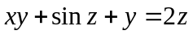所确定的隐函数，则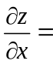________
2. 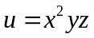在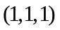处的方向导数的最大值是______
3. 球面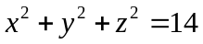在点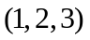处的切平面方程是____________
4. 二元函数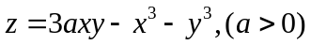的极值是____________
5. 交换二重积分的积分顺序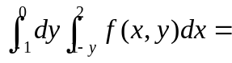___________________________
6. 设平面曲线为圆周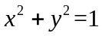，则曲线积分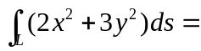______
7. 是球面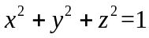，则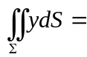______

二、选择题(共 5题，每题3分，共15分)
1．函数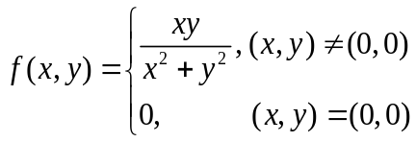在点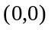处
A. 连续,偏导数存在； B. 连续,偏导数不存在；
C. 不连续,偏导数存在； D. 不连续，偏导数不存在
2. 函数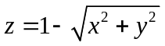的极值点是函数的
A. 可微点； B. 不可微点； C. 驻点； D. 间断点
3. 设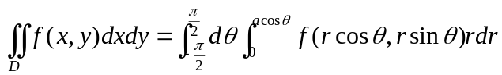，则区域为______
A. 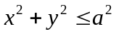； B. 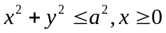； C. 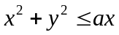； D. 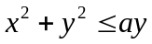
4. 若幂级数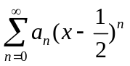在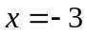处条件收敛，则级数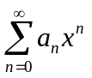在处______
A. 发散； B. 条件收敛； C. 绝对收敛； D. 敛散性不能判定
5. 微分方程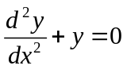的通解是______
A. 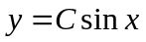； B. 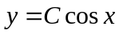； C. 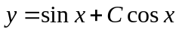； D. 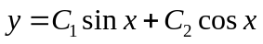

三、计算题(共 7题，第1-6题每题 9分，第7题10分，共 64分)
1. 设函数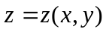由方程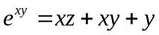所确定，求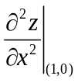。
2. 求函数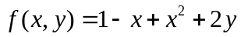在由直线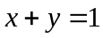，轴和轴所围成的闭区域上的最大值和最小值。

3. 计算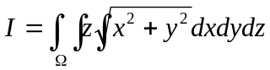,其中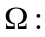由锥面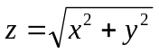与平面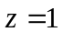所围成的区域。
4. 计算第二类曲线积分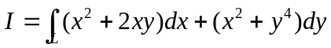，其中是从点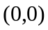沿曲线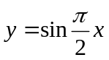到点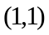的一段弧。
5. 求幂级数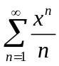的收敛域及和函数。
6. 求微分方程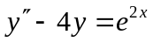的通解。
7. 计算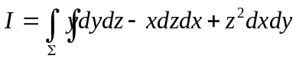，其中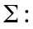锥面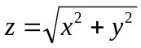被及所截部分的外侧。

